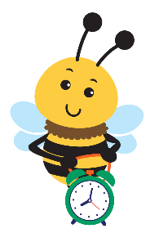
برنامج رعاية الرُضع والأطفال الصغار بولاية كارولينا الشمالية
كلما بادرت بالوعي والعلم بشكل أسرع، نما أطفالك على نحوٍ أفضل

المعالم التنموية
ينمو الأطفال ويتعلمون ويتطورون بمعدلات متباينة. قد يخطو الطفل أولى خطواته بشكل مبكر عن غيره، بينما قد يسبق طفل آخر في التحدث. استخدم هذا الرسم البياني كإحدى طرق التحقق مما إذا كان طفلك يفي بالمعالم التنموية خلال السنوات الثلاث الأولى. تذكر أن كل طفل فريد من نوعه. إذا كانت لديك أسئلة أو مخاوف بشأن الطريقة التي يرى بها طفلك أو يسمع أو يتحرك أو يتواصل أو يتعلم أو يلعب أو يتفاعل مع الآخرين، فتحدث مع طبيب الرعاية الأولية الخاص بك أو اتصل بوكالة (CDSA) على صعيدك المحلي. يتحقق النجاح في نمو طفلك وتطوره من الإجراءات التي تتخذها مبكراً حال ظهور أي أوجه قلق أو مخاوف لديك.
عند عمر شهر واحد: يرفع رأسه عند الاستلقاء على البطن
يحدق/ينظر إلى الوجوه
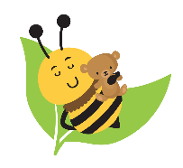
يستجيب للضوضاء
عند عمر شهرين: يصدر أصوات - الهمهمة والتحدث بأصوات والضحكات
يتبع الأشياء بعينه
يرفع رأسه لأعلى لفترات قصيرة من الزمن
يتأمل يديه متفحصاً
عند عمر 3 أشهر: يتعرف على الوجوه
يرفع رأسه بشكل ثابت ومستقيم
يبدأ في إظهار ابتسامة اجتماعية
يمكن أن يتحمل وزنه على الساقين عند وضع القدمين على سطح ثابت
يتبع الأجسام المتحركة
عند عمر 4 أشهر: يبتسم ويضحك والتحدث بأصوات عند التحدث إليه
يتقلب من الخلف إلى الجانب أو على معدته
يصل للأشياء ويربت عليها
يتعرف على صوت الوالدين ولمساتهم
عند عمر 5 أشهر: يصل للأشياء ويمسكها ويضعها في فمه
يمد ذراعيه ليتم حمله
يلعب الغميضة (لعبة القط والفأر)
يلعب باليدين والقدمين
عند عمر 6 أشهر: يجلس ويقف إذا ساعده أحد
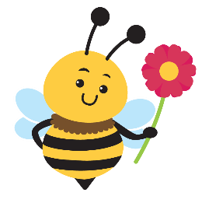
يتدحرج في كلا الاتجاهين
يلتفت نحو الأصوات البشرية وغيرها من الأصوات.
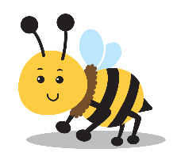
يقلد الأصوات
عند عمر 7 أشهر: يستجيب لتعبيرات الآخرين عن المشاعر
يستخدم الأيدي للاستكشاف، والتربيت، واللمس، والضرب عليها
يثرثر بمختلف الأصوات

عند عمر 8 أشهر: يمرر الأشياء بين يديه
يعتزم الوقوف بنفسه
يبدأ في الزحف أو الانطلاق
عند عمر 9 أشهر: يلفظ بكلمة "أبي" أو "أمي" لأي من الوالدين
يتبادل التعبيرات معك (ابتسامة)
يثرثر أو يجمع بين المقاطع اللفظية
يستجيب عندما يُنادى اسمه
عند عمر 10 أشهر: يلوح مودعاً
يحبو جيدًا على اليدين والركبتين
المشروبات من الكوب عند إمساك الكوب

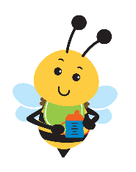
عند عمر 11 شهر: يلفظ بكلمة "أبي" أو "أمي" بصورة واعية لأبيه أو أمه
يمشي متمسكًا بالأثاث
يشرب من الكوب ويلتقط الأشياء الصغيرة
عند عمر 12 شهر: يصدر أصواتًا وإيماءات بسيطة
يستخدم ثلاث كلمات على الأقل
يُعلمك بما يريده ومالا يريده
التتمة في الصفحة التالية www.ncdhhs.gov/itp-beearly

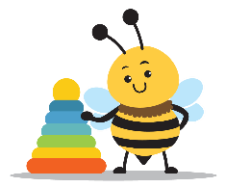
كلما بادرت بالوعي والعلم بشكل أسرع، نما أطفالك على نحوٍ أفضل

المعالم التنموية
عند عمر 13 شهر: يقف باعتدال وبهيئة صحيحة
ينحني لالتقاط الأشياء ويمكن أن يأخذ بضع خطوات
عند عمر 14 شهر: يقلد أنشطة الآخرين
يلعب بمجموعة متنوعة من الألعاب مثل المكعبات والسيارات
والكتب ودمى الحيوانات المحشوة والدمى
تفريغ الحاويات من محتواها
عند عمر 15 شهر: يلعب بالكرة
يمشي جيدًا ويمكن أن ينحني
يستمع إلى القصص
يمكن أن يشير إلى أجزاء الجسم الخاصة به
عند عمر 16 شهر: يقلب صفحات الكتاب
يُظهر صورة من صور التعلق بلعبة محشوة أو أغراض أخرى
قد يُظهر نوبة من نوبات الغضب عند الإحباط
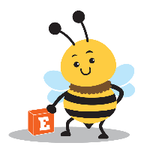
عند عمر 17 شهر: يتعلم الطريقة الصحيحة لاستخدام الأغراض العادية مثل الهاتف
يحب ألعاب التظاهر ويحب ألعاب الركوب
عند عمر 18 شهر: يمكن أن يقول 10-20 كلمة
يطلب المساعدة
يستخدم كلمات مفردة للتعريف باحتياجاته / رغباته
يرسم الخربشات بقلم تلوين
يظهر المودة ويعطي القبلات
يتبع التوجيهات المبسطة
يمكن أن يمشي إلى الوراء
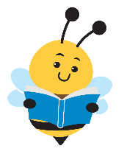

عند عمر 19 شهر: يستخدم ملعقة أو شوكة
يمكنه الركض
يمكنه تمرير الكرة للأمام
يستمتع بالمساعدة في جميع أنحاء المنزل
عند عمر 20 شهر: يمكنه ارتداء وخلع ملابسه بنفسه
يمكن أن يفهم ما يصل إلى 200 كلمة
عند عمر 21 شهر: يمكنه الجمع بين كلمات معينة مثل "أريد
زجاجة الرضاعة" و "الذهاب لنزهة"
يستطيع صعود الدرج خطوة بخطوة
يضع أهدافًا بسيطة مثل مكان وضع الألعاب
عند عمر 22 شهر: يركل الكرة للأمام
يتبع طلبات من خطوتين مثل
"أحضر الدمية وأحضرها لي"
عند عمر 23 شهر: يمكن التعرف على صور بسيطة في كتاب
يشير إلى الذات بالاسم - يستخدم "أنا / لي"
يمكن فتح الخزائن والصناديق
يتفوه بكلمات مثل "مرحباً، وداعاً،
من فضلك" إذا تم تذكيره باستخدامها
عند عمر 24 شهر: يُجيب عن أسئلة بسيطة مثل "ما هذا؟"
يمكنه تسمية ستة أعضاء على الأقل من جسده
يستخدم جمل من كلمتين وثلاث كلمات
يركل الكرة
يصعد ويهبط من على الدرج خطوة بخطوة
يتناوب في اللعب مع الأطفال الآخرين
في عمر سنتين، يصبح الأطفال أكثر تحدثاً وتفوهاً بالكلمات، حيث يستخدمون جمل من كلمتين إلى ثلاث كلمات ويطلبون طلبات مثل "المزيد من العصير". لديهم مفردات من 50-100 كلمة ويفهمون 250-300 كلمة. يمكنهم إطعام أنفسهم وفتح الخزانات والصناديق. يحبون أيضًا تفكيك الأشياء واستكشاف محيطهم وتقليد والديهم والأطفال الآخرين. السلوكيات الاجتماعية العاطفية الشائعة هي إظهار العاطفة واللعب بشكل مستقل والتصرف بخجل مع الغرباء. يمكن للأطفال البالغين من العمر عامين أن يكونوا عازمين جدًا على امتلاك الأشياء بطريقتهم الخاصة، وبالتالي يمكن أن تحدث نوبات الغضب.
بحلول سن الثالثة، قد يكون الأطفال مستقلين جدًا. من الناحية البدنية، يمكنهم المشي صعودا وهبوطا ولبس أحذيتهم. مع القدرة اللفظية على قول جمل من ثلاث إلى خمس كلمات، يمكنهم تكرار القوافي الشائعة وفهم معظم الجمل وترديد أسمائهم وأعمارهم. يمكن للأطفال في سن الثالثة أن يلعبوا لعبة التخيل مع الدمى والحيوانات والأشخاص. يمكنهم لعب ألعاب بسيطة مع أطفال آخرين، وتسمية لون واحد على الأقل بشكل صحيح، وركوب دراجة ثلاثية العجلات. يعبر الأطفال في سن الثالثة بكمٍ هائل من المشاعر والعواطف.
على الرغم من أن الأوقات الدقيقة للوصول إلى هذه المعالم يمكن أن تختلف بين الأطفال، إلا أن هذه المعالم يمكن أن تكون بمثابة دليل بينما تشاهد طفلك ينمو ويتطور.

ولاية كارولينا الشمالية | إدارة الصحة والخدمات الإنسانية | www.ncdhhs.gov
شعبة رفاه وسلامة الطفل والعائلة | قسم التدخل المبكر
إدارة الصحة والخدمات الإنسانية بولاية كارولينا الشمالية (NC DHHS) جهة مزودة ومنفذة لسياسات تكافؤ الفرص 12/13, 4/22, 1/23

www.ncdhhs.gov/itp-beearly

